Szkoła Podstawowa: Programowanie w Pythonie i Arkusze Kalkulacyjne

Programowanie grafiki żułwia w Pythonie
Nagranie z zajęć:
turtle.mp4
materiały:
- changingcolors.py
- dotmatrix.py
- fibbonacci.py
- gwiazda.py
- ninja.py
- spiral.py
- spirallingstar.py
- star.py
- test.py
- turtle.pdf
- wielokat.py

Podstwy programowania w języku Python oraz analiza schematów blokowych
nagranie z zajęć:
sp_spotkanie1.mp4
materiały:
Narzędzie wykorzystane do prezentacji działania schematów blokowych:
- flowgorithm-setup.zip
2.1 :
- algorytm_euklidesa_-_algorytmy_i_struktury_danych.pdf
- sortowanie_przez_wymiane_wybor_selectionsort_-_algorytmy_i_struktury_danych.pdf
- szukanie_elementu_minimalnego_maksymalnego_-_algorytmy_i_struktury_danych.pdf
- szukanie_polowkowe_binarne_-_algorytmy_i_struktury_danych.pdf
- szukanie_zadanego_elementu_-_algorytmy_i_struktury_danych.pdf
- szukanie-przez-polowienie-zabawa.docx
- szukanie-przez-polowienie-zabawa.pdf
- test_parzystosci_-_algorytmy_i_struktury_danych.pdf
- szukanie_przez_wybor.fprg
- euklides_odejmowanie.fprg
Rysunki:
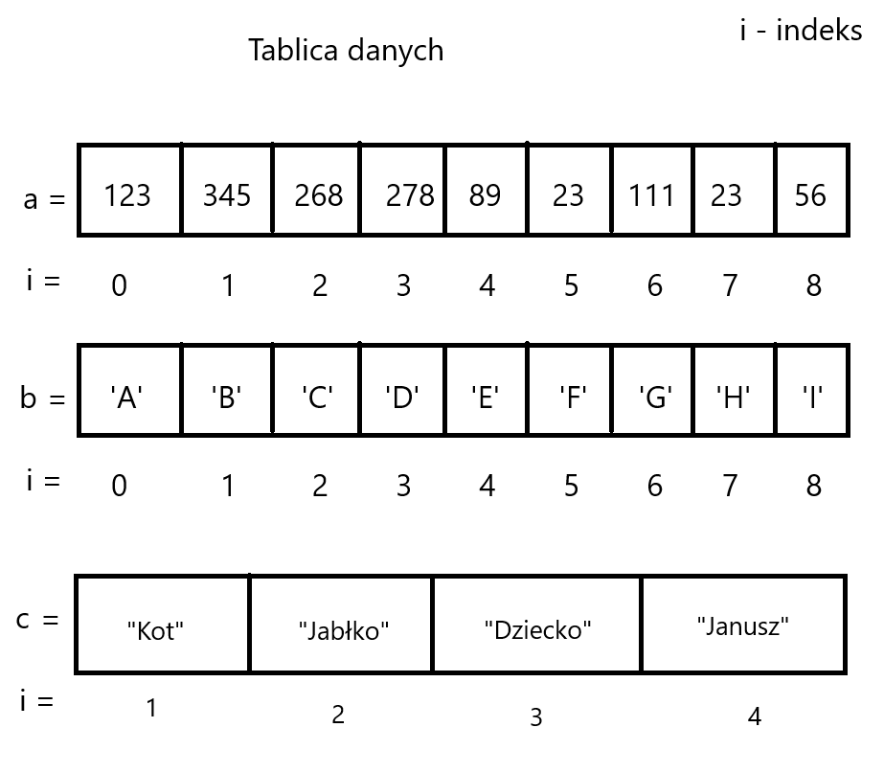
2.2 :
- algorytmy.py
- hello_world.py
- na_piatke.py
- obliczenia.py
- podstawy.py
- prownanie_dwoch_liczb.py

Podstawy Arkuszy Kalkulacyjnych Excel
nagranie z zajęć:
sp_spotkanie2.mp4
materiały:
- emisje_co2.xlsx
- per-capita-co-emissions.csv
- reportaz.docx
- tabela.pdf

